|  |
| --- |
|  |
|  |

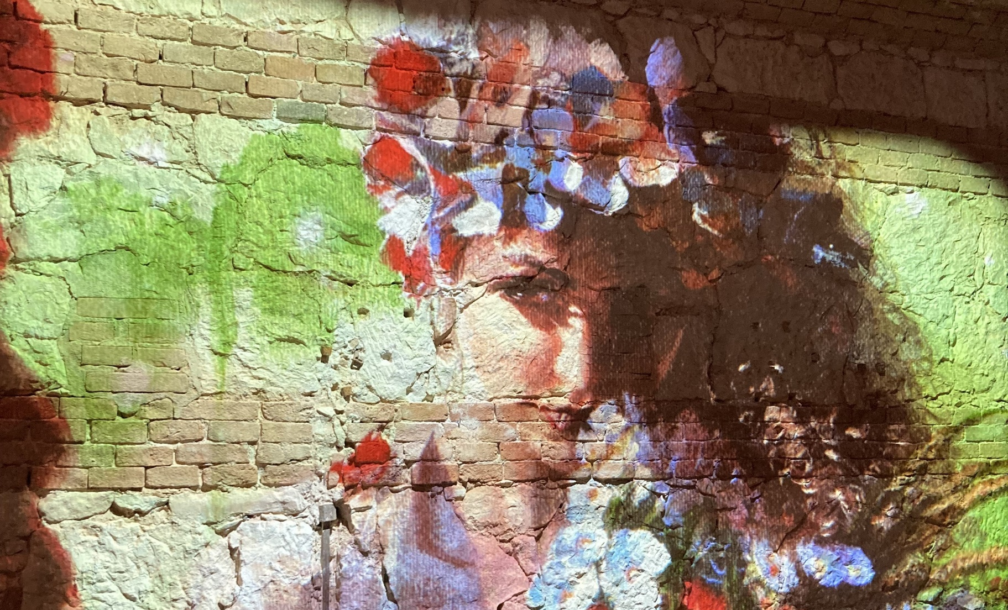

PRESENTAZIONE

Esposizione mostra 20-21 maggio

# Team R32

## Liceo alle Stimate | Verona

**TEAM R32**

Il nostro team si chiama R32 ed è costituito da sette studenti del Liceo scientifico delle scienze applicate della Scuola alle Stimate di Verona. Il gruppo è nato grazie al professor Giovanni Bellorio che ha unito ragazzi di seconda e terza liceo accomunati da una grande passione per l’informatica e la robotica. Il nome mette insieme “robotica” e i numeri tre e due, che stanno a significare terzo e secondo anno di liceo.

Il progetto è stato realizzato per partecipare ai Campionati di robotica 2023 ed è risultato tra i finalisti.

**IL NOSTRO PROGETTO**

Il nostro progetto Uma(no)idea2.0 si pone come principale obiettivo quello di creare una mostra accessibile a tutti sfondando idealmente tutte le barriere fisiche e intellettuali.

**IL ROBOT UMANOIDE NAO**

L’ospite d’onore è NAO, che si muove su un supporto mobile guidato da Arduino (una piattaforma hardware composta da una serie di schede elettroniche dotate di un microcontrollore). Famoso in tutto il mondo, è uno strumento di programmazione diventato ormai un riferimento nell'istruzione e nella ricerca.

Per l’occasione il robot umanoide indosserà gli abiti rossi del Sommo Poeta.

**LA NAOCAR E ARDUINO**  
La piattaforma NAOcar su cui è seduto NAO/Dante è composta da quattro motori, collegati a un Arduino, ciascuno dei quali mette in moto due ruote.  
Arduino, infine, è stato collegato a un’antenna wifi che gli permette la comunicazione con il server, costituito da un computer.

Sia NAO sia Arduino sono stati programmati dal gruppo coding del Team R32, mentre altri studenti del gruppo si sono occupati della parte social intesa come campagna pubblicitaria e comunicazione del progetto.

**IL PURGATORIO MULTIMEDIALE**

La mostra si focalizza soprattutto sull’inclusione: infatti il percorso è pensato in particolare per coloro i quali normalmente si trovano di fronte a degli ostacoli quando si tratta di fruire di temi e ambienti diversi da quelli quotidiani e facilmente accessibili a persone normodotate.

I visitatori hanno a disposizione un tablet, sul quale è stata installata un’applicazione per il riconoscimento delle opere: attraverso la AR (realtà aumentata) basta semplicemente inquadrare l’opera che si ha di fronte per poterne ascoltare la descrizione e contemporaneamente visualizzare sul tablet l’immagine inquadrata affiancata da box contenenti testi e disegni realizzati dal Team R32.

Appena il dispositivo avrà riconosciuto l’immagine, infatti, invierà un segnale che farà partire NAO e la sua piattaforma. Raggiunta l’opera, la base si ferma e NAO inizia la sua spiegazione accompagnando i visitatori in un viaggio multimediale nel Purgatorio.

**UNA MOSTRA INCLUSIVA**

Il nostro obiettivo però non è solamente la diffusione dei contenuti della mostra, ma anche e soprattutto garantire a tutti la possibilità di poterne apprezzare la bellezza. Per questo abbiamo ideato soluzioni differenti, per soddisfare le esigenze di tutti.

Le persone ipovedenti hanno a disposizione una tavoletta braille che le accompagna nel percorso di visita e contemporaneamente possono ascoltare la spiegazione delle opere.  
Le persone non udenti trovano, in fianco ai testi esplicativi delle opere, un video di una persona che commenta i contenuti attraverso il linguaggio dei segni.

Anche NAO è stato programmato per favorire un percorso inclusivo: quando arriva di fronte a un’opera, mentre lui la descrive, su uno schermo posto nella sala vengono proiettate le pagine del sito web progettato dal Team R32 che affiancano una foto dell’opera in oggetto al video della persona che la racconta con il linguaggio dei segni e al testo ad essa relativo. Questo testo è in carattere Arial per aiutare i ragazzi con DSA (Disturbi Specifici dell’Apprendimento).

La mostra presenta anche degli accorgimenti pensati specificatamente per i bambini, che hanno la possibilità di porre a NAO dei quiz al termine della descrizione di ciascuna opera; in questo modo si rende la loro visita più ammaliante e interattiva.

È stata pensata anche una visita virtuale per persone impossibilitate a recarsi sul luogo della mostra.